ŠKOLA VOLÁ
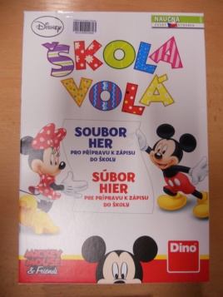
Počet hráčů: 2 +
Věk: od 5 let
Hrací doba: 15 – 60 minut
Cena: 329 Kč

Anotace:

Soubor obsahuje 3 hry a další zábavné učební pomůcky vhodné pro přípravu dětí k zápisu do školy. Hry předpokládají vedení dospělou osobou a jsou určené pro 2 a více hráčů. Soubor obsahuje materiály, které pomáhají procvičovat dovednosti, které bude dítě u zápisu potřebovat. Hry jsou variabilní a dospělá osoba může úkoly obměňovat tak, aby dítě procvičovalo tu oblast, kterou nejvíce potřebuje. O obrázcích můžete vyprávět i mimo hru a nacházet nové souvislosti podle svého uvážení. Herní materiál je možné využít i v dalších aktivitách tak, aby dítě získalo jistotu ve všech směrech.

Hra obsahuje:

- 1 oboustranný herní plán
- 60 oboustranných karet
- Kartonové tvary pro počítání a sestavy
- Papírové pexeso
- 4 figurky
- 1 bodová kostka
- Pravidla

